Griglia di mappatura degli stakeholder

PERCHÉ QUESTO STRUMENTO È IMPORTANTE?
Questa mappatura è uno strumento essenziale nello sviluppo di un progetto di mediazione culturale, così come nel suo monitoraggio.
Fornisce un quadro chiaro dei vari stakeholder coinvolti nel progetto e identifica le loro diverse influenze e impegni verso il progetto.
Sulla base di questa mappa, è più facile stabilire un piano d'azione pertinente, capire come interagire con ogni stakeholder e monitorare l'evoluzione del progetto per apportare modifiche alle azioni durante tutto il progetto.

COME SI USA?

- Identifica tutti i potenziali stakeholder.
- Analizza la loro influenza e il loro interesse.
- Crea una matrice e definisci un piano d'azione.
- Alcuni esempi di modelli disponibili su Internet.

CONSIGLI
- Conduci un profondo brainstorming per non dimenticare gli stakeholder.
- Cerca localmente.
- Usa parole semplici e immagini per facilità.
- Prova ad esempio gli strumenti digitali:
Modelli di mappatura degli stakeholder

Griglia di mappatura degli stakeholder

1 - Identificare tutti i potenziali stakeholder
Il primo passo è fare brainstorming ed elencare tutti gli individui, i gruppi o le organizzazioni che potrebbero essere colpiti o avere un impatto sul tuo progetto di mediazione culturale. Pensa in modo ampio:

- Stakeholder interni: il team di progetto, altri giovani partecipanti, supervisori, ecc.
- Stakeholder esterni:
  - Istituzioni culturali: musei, teatri, biblioteche, centri culturali.
  - Autorità locali: municipi, servizi giovanili, servizi culturali.
  - Organizzazioni della società civile: associazioni di quartiere, ONG, centri sociali.
  - Imprese: benefattori, sponsor, aziende locali.
  - Media: giornali locali, stazioni radio, blog.
  - Pubblici target: scuole, gruppi giovanili, residenti della zona.
  - Altri: genitori, volontari, esperti, ecc.

2 - Analizzare la loro influenza e il loro interesse
Una volta che la lista è stata redatta, devi valutare il livello di influenza e interesse di ciascun stakeholder in relazione al tuo progetto.

- Influenza: Quanto potere ha questo stakeholder di influenzare positivamente o negativamente il progetto? Possono fornire risorse (finanziarie, umane, logistiche) o, al contrario, creare ostacoli? Valutali come bassi o alti.
- Interesse: Quanto è motivato questo stakeholder a partecipare o a essere influenzato dal progetto? Sono molto preoccupati per gli obiettivi e i risultati? Valuta questo come basso o alto.

3 - Matrice e piano d'azione
L'influenza/interesse degli stakeholder
Questo è lo strumento chiave. Crea una semplice tabella a partita doppia con quattro quadranti, oppure usa il modello qui sotto. Colloca ogni stakeholder nella categoria appropriata.

 | Alto interesse | Basso interesse
Forte influenza | Partner chiave | Da tenere informato
 | Strategia: gestisci da vicino. Coinvolgili molto nelle decisioni. Sono i tuoi alleati essenziali. | Strategia: Tienili regolarmente informati. Dimostra loro il valore e l'utilità del progetto. Non chiedere loro di svolgere compiti, ma assicurati del loro supporto.
Bassa influenza | Coinvolgimento | Sforzo limitato
 | Strategia: Incoraggiare la loro partecipazione alle attività. Includerli in ruoli non decisionali (ad esempio volontari, partecipanti). Sono il tuo pubblico più coinvolto. | Strategia: comunicazione minima e basilare. Informali dei traguardi principali. Non spendere troppa energia su di loro a meno che non mostrino un interesse crescente.

Piano d'azione
Per ogni categoria, determinare azioni specifiche:

- Per i partner chiave:
  - Mantieni un contatto frequente e regolare il più possibile (telefonate, email, incontri online).
  - Consultali per il processo decisionale.
  - Assegna loro responsabilità chiare.
  - Esempio: il consiglio che finanzia il progetto.
- Per chi vuole rimanere informato:
  - Invia newsletter o email informative.
  - Presentare il progetto durante eventi pubblici.
  - Esempio: un grande gruppo industriale in città che non ha ancora alcun legame con la cultura.
- Per chi deve coinvolgere:
  - Invitali a workshop ed eventi di mediazione.
  - Dagli un ruolo da ambasciatore.
  - Esempio: un'associazione giovanile di quartiere.
- Per uno sforzo limitato:
  - Includili nella mailing list generale.
  - Non contattarli individualmente, se non in caso di necessità specifica.
  - Esempio: una piccola associazione geograficamente distante dal progetto.

4 - Alcuni modelli interessanti
Molti modelli sono disponibili online, come questi.

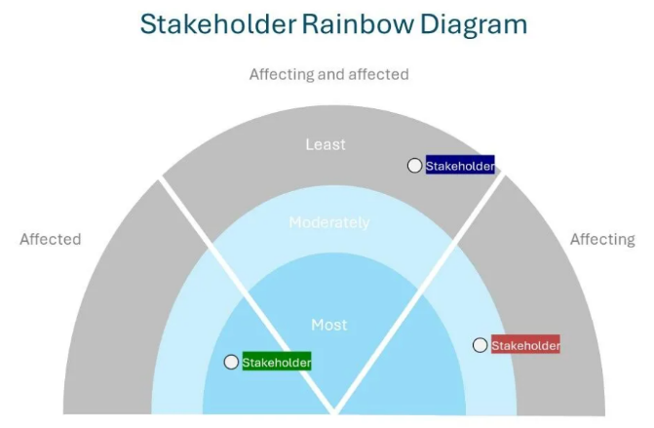
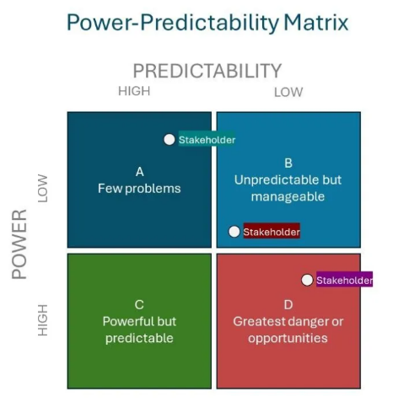
Figura 2 / simplystakeholders.com
Figura 1 / simplystakeholders.com

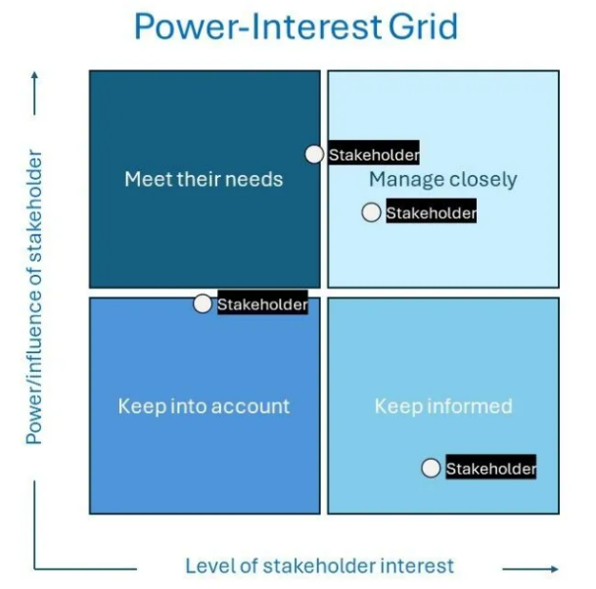
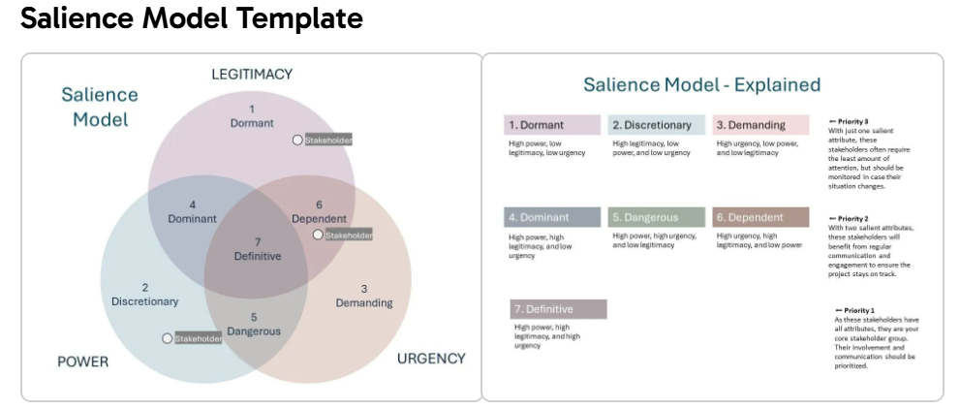
Figura 4 / simplystakeholders.com
Figura 3 / simplystakeholders.com

